ĐỀ SỐ 2 | ÔN SINH HỌC LỚP 10 THPT CHUYÊN  Thời gian làm bài: 90 phút
Câu 1. (2,0 điểm).
Giả sử mạch gốc ở vùng mã hóa của một gen cấu trúc của một loài sinh vật có trình tự nuclêôtit là: 3’TAXAATX TAXAATX TAXAATX 5’được sử dụng làm khuôn để tổng hợp chuỗi pôlipeptit thì số axit amin trên chuỗi pôlipeptit tương ứng được tổng hợp là bao nhiêu? Biết rằng trong môi trường không có enzim cắt bỏ axit amin mở đầu, bộ ba khởi động là 5’AUG 3’, các bộ ba 5’UAG 3’, 5’UGA 3’, 5’UAA 3’làm nhiệm vụ kết thúc tổng hợp chuỗi.
Câu 2. (2,0 điểm).
Thực chất biến đổi lí học của thức ăn trong khoang miệng là gì? Khi ta nhai cơm lâu trong miệng thấy có cảm giác ngọt là vì sao?
Câu 3 (4,0 điểm).
Ở người, cả 3 bệnh K, L, M đều là các bệnh di truyền do đột biến gen lặn nằm trên nhiễm sắc thể thường, không liên kết với nhau (các gen quy định ba bệnh này nằm trên ba cặp nhiễm sắc thể tương đồng khác nhau). Một cặp vợ chồng bình thường sinh ra một đứa con mắc cả ba bệnh trên. Nếu cặp vợ chồng trên muốn sinh con thứ hai thì tính theo lí thuyết, xác suất đứa con thứ hai mắc hai trong ba bệnh là bao nhiêu? Biết rằng không xảy ra đột biến trong các lần sinh con của cặp vợ chồng trên.
Câu 4 (4,0 điểm). Cho sơ đồ phả hệ mô tả một loại bệnh ở người do một trong 2 alen của một gen quy định, trong đó alen trội là trội hoàn toàn.
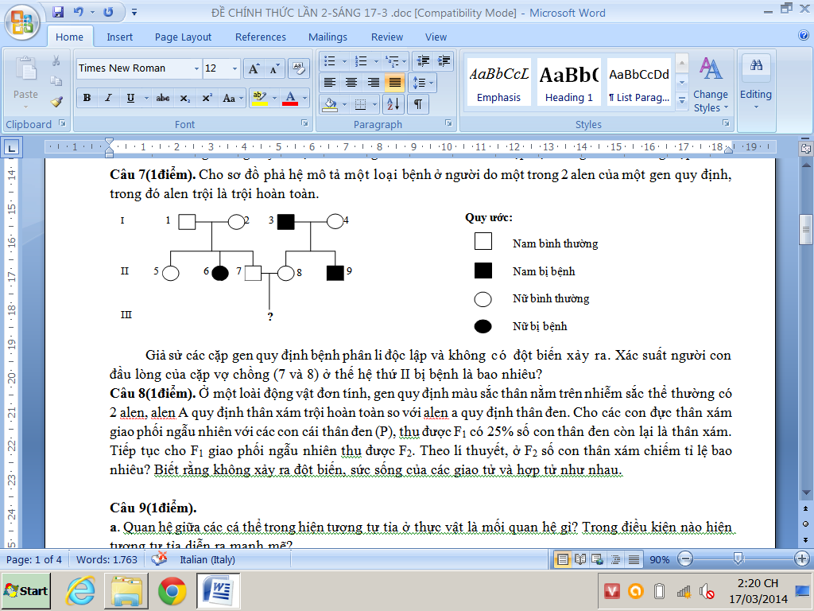

Biết rằng không có đột biến xảy ra, tính xác suất người con đầu lòng bị bệnh của cặp vợ chồng (7 và 8) ở thế hệ thứ II.
Câu 5 (4,0 điểm). Ở một loài động vật đơn tính, màu sắc thân do một gen có 2 alen nằm trên nhiễm sắc thể thường qui định, alen A quy định thân xám trội hoàn toàn so với alen a quy định thân đen. Cho các con đực thân xám giao phối ngẫu nhiên với các con cái thân đen (P), thu được F₁ có 25% số con thân đen còn lại là thân xám. Tiếp tục cho F₁ giao phối ngẫu nhiên thu được F₂. Theo lí thuyết, ở F₂ số con thân xám chiếm tỉ lệ bao nhiêu? Biết rằng không xảy ra đột biến, sức sống của các giao tử và hợp tử như nhau.
Câu 6 (4,0 điểm).
a. Trong các tập hợp sau, tập hợp nào là quần thể? Giải thích.
- Tập hợp những con ốc trong ao.
- Tập hợp những con cá chép có trong những cái ao ở cạnh nhau.
b. Khi gặp điều kiện bất lợi, các cá thể trong quần thể cạnh tranh gay gắt làm cho một số cá thể tách khỏi nhóm. Nêu ý nghĩa của hiện tượng đó.
c. Vì sao hệ sinh thái có lưới thức ăn càng phức tạp thì tính ổn định và khả năng tự điều chỉnh của hệ sinh thái càng cao?
-----------------HẾT-----------------

ĐỀ TỰ LUYỆN SỐ 4
Câu 1.
a. Hãy giải thích vì sao xương động vật được hầm (đun sôi lâu) thì bở?
b. Vì sao người già dễ bị gãy xương và khi gãy xương thì sự phục hồi xương diễn ra chậm, không chắc chắn?
Câu 2.
a. Một tế bào lưỡng bội của ruồi giấm có 2 x 10⁸ cặp nuclêôtit cấu tạo nên các phân tử ADN ở trong nhân. Nếu chiều dài trung bình của mỗi nhiễm sắc thể ruồi giấm ở kì giữa nguyên phân là 2 micrômet, thì khi nhiễm sắc thể xoắn cực đại nó đã làm ngắn đi bao nhiêu lần so với chiều dài kéo thẳng của phân tử ADN?
b. Ở người, gen a gây bệnh mù màu nằm trên nhiễm sắc thể X không có alen tương ứng trên Y, alen trội A qui định nhìn màu bình thường. Trong một gia đình cả vợ và chồng đều có nhiễm sắc thể giới tính bình thường và không biểu hiện bệnh mù màu, họ đã sinh ra đứa con có nhiễm sắc thể giới tính XO và bị bệnh mù màu. Hãy xác định kiểu gen của cặp vợ chồng này và nêu cơ chế hình thành đứa con trên.
Câu 3.
Trình bày các biện pháp nhằm hạn chế sự phát sinh các tật, bệnh di truyền ở người. Nêu đặc điểm di truyền của bệnh câm điếc bẩm sinh ở người.
Câu 4.
Trình bày các bước cơ bản trong kĩ thuật gen. Ưu điểm nổi bật của phương pháp tạo giống mới bằng kĩ thuật gen so với tạo giống mới bằng phương pháp lai hữu tính thông thường?
Câu 5.
Ở một loài thực vật, cho cây thân cao - hạt tròn - chín sớm tự thụ phấn F₁ thu được 4 loại kiểu hình với tỉ lệ: 9 cây thân cao - hạt tròn - chín sớm: 3 cây thân cao - hạt dài - chín muộn: 3 cây thân thấp - hạt tròn - chín sớm: 1 cây thân thấp - hạt dài - chín muộn. Biết một gen quy định một tính trạng, hãy xác định quy luật di truyền chi phối phép lai và kiểu gen của P.
Câu 6. Trên đồng cỏ, các con bò đang ăn cỏ. Bò chỉ tiêu hóa được cỏ nhờ các vi sinh vật sống trong dạ cỏ. Các con chim sáo đang tìm ăn các con rận sống trên da bò.
Em hãy cho biết tên và đặc điểm của các mối quan hệ giữa bò với các sinh vật có tên ở trên.
Câu 7. Sơ đồ phả hệ dưới đây là sự di truyền bệnh bạch tạng ở một gia đình. Biết rằng gen a gây bệnh bạch tạng. Giả thiết các cá thể II₃ và II₆ không mang alen lặn.
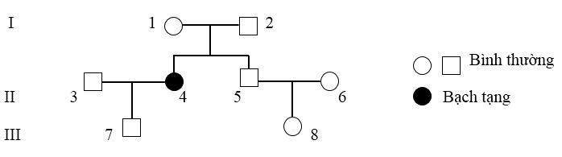
a. Xác định kiểu gen của các cá thể 1, 2, 4, 5, 7 và 8.
b. Xác suất để II₅ có kiểu gen dị hợp tử bằng bao nhiêu?
c. Nếu xảy ra sự kết hôn gần giữa III₇ và III₈ thì xác suất để cặp vợ chồng này sinh ra người con đầu lòng mắc bệnh bạch tạng (tính theo %) là bao nhiêu?
--------------- HẾT ---------

